
数学试题
一、 选择题（每小题5分共60分）
1. 在一组样本数据（x₁，y₁），（x₂，y₂），…，（x_{n}，y_{n}）（n≥2，x₁,x₂,…,x_{n}不全相等）的散点图中，若所有样本点（x_{i}，y_{i}）(i=1,2,…,n)都在直线y=x+1上，则这组样本数据的样本相关系数为（ ）
A. －1 B. 0 C. D. 1
【答案】D
【解析】
【分析】
所有样本点（x_{i}，y_{i}）（i=1，2，…，n）都在直线上，故这组样本数据完全正相关，故其相关系数为1.
【详解】由题设知，所有样本点（x_{i}，y_{i}）（i=1，2，…，n）都在直线上，
∴这组样本数据完全正相关，故其相关系数为1，故选D.
根据样本相关系数的定义可知，当所有样本点都在直线上时，相关系数为1.

2. 某中学有高中生3 500人，初中生1 500人，为了解学生的学习情况，用分层抽样的方法从该校学生中抽取一个容量为n的样本，已知从高中生中抽取70人，则n为( )
A. 100 B. 150
C. 200 D. 250
【答案】A
【解析】
试题分析：根据已知可得：，故选择A
考点：分层抽样

3. 对某商店一个月内每天的顾客人数进行了统计，得到样本的茎叶图（如图所示），则该样本的中位数、众数、极差分别是 （ ）
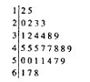
A. 46，45，56 B. 46，45，53
C. 47，45，56 D. 45，47，53
【答案】A
【解析】
由概念知中位数是中间两数的平均数，即众数是45，极差为68-12=56.所以选A.
点评：此题主要考察样本数据特征概念，要正确地理解样本数据特征的概念以及正确地用来估计总体.
4. 如图所示，程序据图（算法流程图）的输出结果为（ ）
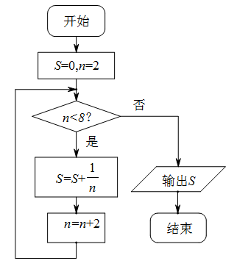
A. B.
C. D.
【答案】C
【解析】
由算法流程图知s＝0＋＋＋＝.选C.
5. 如图，矩形ABCD中，点E为边CD的中点，若在矩形ABCD内部随机取一个点Q，则点Q取自△ABE内部的概率等于
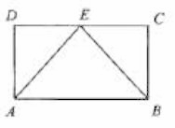
A. B.
C. D.
【答案】C
【解析】
【分析】
利用几何概型的计算概率的方法解决本题，关键要弄准所求的随机事件发生的区域的面积和事件总体的区域面积，通过相除的方法完成本题的解答．
【详解】解：由几何概型的计算方法，可以得出所求事件的概率为P=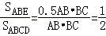．
故选C．
【点评】本题考查概率的计算，考查几何概型的辨别，考查学生通过比例的方法计算概率的问题，考查学生分析问题解决问题的能力，考查学生几何图形面积的计算方法，属于基本题型．

6. 有一个容量为200的样本，其频率分布直方图如图所示，根据样本的频率分布直方图估计，样本数据落在区间[10，12）内的频数为（ ）
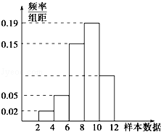
A. 18 B. 36 C. 54 D. 72
【答案】A
【解析】
试题分析：每一组的频率等于本组矩形的面积，所以的面积是，所以这组的频数就是，故选A.
考点：频率分布直方图

7. 若圆C经过坐标原点和点(4，0)，且与直线y=1相切，则圆C的方程是（ ）
A. B. C. D.
【答案】D
【解析】
【分析】
结合圆上点的对称性，可设圆心为，再结合半径相等建立方程组求解即可
【详解】因为圆C经过坐标原点和点(4，0)，且与直线y=1相切，可设圆心为，，则圆心到原点的距离等于到这条直线的距离，即，解得，则半径为，圆心为，圆的方程为：
故选：D
【点睛】本题考查圆的标准方程的求法，属于基础题
8. 从1，2，3，4这四个数中一次随机取两个数，则其中一个数是另一个的两倍的概率是（ ）
A. B. C. D.
【答案】D
【解析】
【分析】
列举出所有可能性，结合古典概型公式计算即可
【详解】由题可知，所有可能性有：，符合条件的有，故其中一个数是另一个的两倍的概率是
故选：D
【点睛】本题考查古典概型的计算，属于基础题
9. 某产品的广告费用x与销售额y的统计数据如下表：
广告费用（万元） | 4 | 2 | 3 | 5
销售额（万元） | 49 | 26 | 39 | 54

根据上表可得回归方程中的为9.4，据此模型预报广告费用为6万元时销售额为
A. 63.6万元 B. 65.5万元 C. 67.7万元 D. 72.0万元
【答案】B
【解析】
【详解】试题分析：，
∵数据的样本中心点在线性回归直线上，
回归方程中的为9.4，
∴42=9．4×3．5+a，
∴=9．1，
∴线性回归方程是y=9．4x+9．1，
∴广告费用为6万元时销售额为9．4×6+9．1=65．5
考点：线性回归方程

10. 如图框图，当x₁=6，x₂=9，p=8.5时，x₃等于（ ）
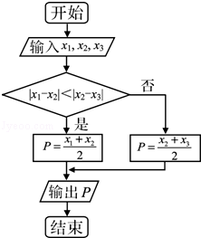
A. 7 B. 8 C. 10 D. 11
【答案】B
【解析】
试题分析：从程序框图中得到求p的解析式；列出方程，求出x₃的值．
解：∵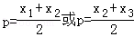
∴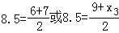
解得x₃=8
故选B
点评：本题考查通过程序框图能判断出框图的功能．

11. 已知过点P(2,2) 的直线与圆相切, 且与直线垂直, 则（ ）
A. B. 1 C. 2 D.
【答案】C
【解析】
【详解】试题分析：设过点的直线的斜率为，则直线方程，即，由于和圆相切，故，得，由于直线与直线，因此，解得，故答案为C.
考点：1、直线与圆的位置关系；2、两条直线垂直的应用.

12. 已知圆的方程为，直线上存在点P，过点P做圆的切线互相垂直，实数k的取值范围是（ ）
A. B. C. D.
【答案】C
【解析】
【分析】
先确定圆心和半径，再结合几何关系得出关于的不等式，即可求解
【详解】圆的标准方程为：，则圆心为，半径，设两切点为，由题意可得四边形为正方形，则，所以圆心到直线的距离，即，解得，即
故选：C
【点睛】本题考查由直线与圆的位置关系求参数，转化思想，属于中档题
二、填空题（每小题5分共20分）
13. 利用计算机产生0～1之间的均匀随机数a，则事件“3a－1>0”发生的概率为________．
【答案】
【解析】
3a﹣1＞0即a＞，
则事件“3a﹣1＞0”发生的概率为P=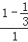=．

14. 盒中装有形状、大小完全相同的5个球,其中红色球3个,黄色球2个,若从中随机取出2个球,则所取出的2个球颜色不同的概率为_____.
【答案】
【解析】
【详解】从5个球中任选2个，共有种选法.
2个球颜色不同，共有种选法.
所以所求概率为.

15. 由正整数组成一组数据x₁,x₂,x₃,x₄,其平均数和中位数都是2,且标准差等于1,则这组数据为________.(从小到大排列)
【答案】1,1,3,3
【解析】
【详解】设，则x₂+x₃=4， .
因为为正整数，所以
考点：本题考查平均数与中位数及标准差的求解.

16. 过直线上一点作圆：的两条切线的夹角为60°，则点的坐标为__________．
【答案】
【解析】
【详解】设切断为E、F
由切线的性质可知，
因为所以
设，由 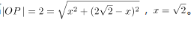故点的坐标为.
【考点定位】此题考查了直线与圆的位置关系，直角三角形的性质，以及切线的性质．已知切线往往连接圆心与切点，借助图形构造直角三角形解决问题，培养了学生数形结合的思想，分析问题，解决问题的能力

三、解答题（写出简要的文字说明及推理计算过程）
17. 某日用品按行业质量标准分成五个等级，等级系数X依次为1、2、3、4、5．现从一批该日用品中随机抽取20件，对其等级系数进行统计分析，得到频率分布表如下：
X | 1 | 2 | 3 | 4 | 5
f | a | 0.2 | 0.45 | b | c

（1）若所抽取的20件日用品中，等级系数为4的恰有3件，等级系数为5的恰有2件；求a、b、c的值．
（2）在（1）的条件下，将等级系数为4的3件记为x₁、x₂、x₃，等级系数为5的2件记为y₁、y₂．现从这五件日用品中任取2件（假定每件日用品被取出的可能性相同），写出所有可能的结果，并求这两件日用品的等级系数恰好相等的概率．
【答案】（1）；（2）所有可能的结果详见解析；概率为0.4．
【解析】
【分析】
（1）根据频数与频率的关系，将频数转化成频率，求出，再根据频率之和为1求出；
（2）用列举法写出所有的可能性，再结合古典概型公式求解即可
【详解】（1）由频率分布表得，
因为抽取的20件日用品中，等级系数为4的恰有3件，所以
等级系数为5的恰有2件，所以，从而
所以
（2）从日用品中任取两件，所有可能的结果为：
，
设事件A表示“从日用品中任取两件，其等级系数相等”，则A包含的基本事件为：
共4个，又基本事件总数为10，故所求的概率
【点睛】本小题主要考查概率、统计等基础知识，考查数据处理能力、运算求解能力、应用意识，考查函数与方程思想、分类与整合思想、必然与或然思想，属于中档题
18. 一汽车厂生产A,B,C三类轿车,每类轿车均有舒适型和标准型两种型号,某月的产量如下表(单位:辆):
 | 轿车A | 轿车B | 轿车C
舒适型 | 100 | 150 | z
标准型 | 300 | 450 | 600

按类型分层抽样的方法在这个月生产的轿车中抽取50辆,其中有A类轿车10辆.
（1）求z的值.
（2）用分层抽样的方法在C类轿车中抽取一个容量为5的样本.将该样本看成一个总体,从中任取2辆,求至少有1辆舒适型轿车的概率;
（3）用随机抽样的方法从B类舒适型轿车中抽取8辆,经检测它们的得分如下:9.4, 8.6, 9.2, 9.6, 8.7, 9.3, 9.0, 8.2.把这8辆轿车的得分看作一个总体,从中任取一个数,求该数与样本平均数之差的绝对值不超过0.5的概率.
【答案】（1）400 （2） （3）0.75
【解析】
【分析】
（1）由分层抽样按比例运算即可得解；
（2）先求出基本事件的个数，再由古典概型的概率公式求解即可；
（3）先求出平均数，再求概率即可.
【详解】解：（1）设该厂这个月共生产轿车辆，
由题意可得，即，
则；
（2）抽取一个容量为5的样本中，有2辆舒适型轿车，3辆标准型轿车，用表示2辆舒适型轿车，表示3辆标准型轿车，用表示事件“在该样本中任取2辆，其中至少有1辆舒适型轿车”，
则在该样本中任取2辆的基本事件为，，，，，，，，，共10个，
事件为，，，，，，共7个，
故;
（3）由题意可得，
则满足该数与样本平均数之差的绝对值不超过0.5的有共6个，
故所求概率为，即.
【点睛】本题考查了分层抽样及平均数求法，重点考查了古典概型概率公式，属中档题.
19. 某工厂有工人1000名，其中250名工人参加过短期培训（称为A类工人），另外750名工人参加过长期培训（称为B类工人）.现用分层抽样方法（按A类，B类分二层）从该工厂的工人中共抽查100名工人，调查他们的生产能力（生产能力指一天加工的零件数）
（1）A类工人中和B类工人各抽查多少工人？
（2）从A类工人中抽查结果和从B类工人中的抽查结果分别如下表1和表2：
表1：
生产能力分组
人数 | 4 | 8 | x | 5 | 3

表2：
生产能力分组
人数 | 6 | y | 36 | 18

①先确定x，y，再在答题纸上完成下列频率分布直方图.就生产能力而言，A类工人中个体间的差异程度与B类工人中个体间的差异程度哪个更小？（不用计算，可通过观察直方图直接回答结论）
②分别估计A类工人和B类工人生产能力的平均数，并估计该工厂工人和生产能力的平均数（同一组中的数据用该区间的中点值作代表）
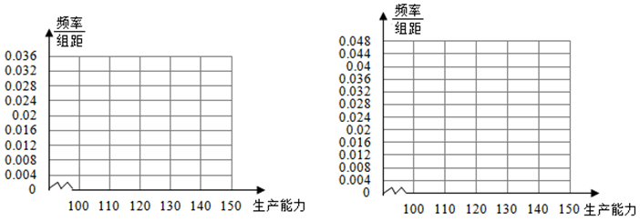
图1A类工人生产能力的频率分布直方图 图2B类工人生产能力的频率分布直方图
【答案】（1）25,75（2）①5,15，直方图见解析，B类②123，133.8，131.1
【解析】
【分析】
（1）先计算抽样比为，进而可得各层抽取人数（2）①类、类工人人数之比为，按此比例确定两类工人需抽取的人数，再算出和即可．画出频率分布直方图，从直方图可以判断：类工人中个体间的差异程度更小 ②取每个小矩形的横坐标的中点乘以对应矩形的面积相加即得平均数.
【详解】（1）由已知可得：抽样比，
故类工人中应抽取：人，
类工人中应抽取：人，
（2）①由题意知，得，
，得．
满足条件的频率分布直方图如下所示：
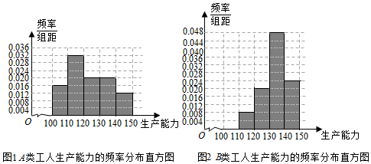
从直方图可以判断：类工人中个体间的差异程度更小．
②，
类工人生产能力的平均数，类工人生产能力的平均数以及全工厂工人生产能力的平均数的估计值分别为123，133.8和131.1
【点睛】本题考查等可能事件、相互独立事件的概率、频率分布直方图的理解以及利用频率分布直方图求平均数等知识、考查运算能力．
20. 某种产品的广告支出x与销售额y（单位：百万元）之间有如下的对应关系
x | 2 | 4 | 5 | 6 | 8
y | 30 | 40 | 60 | 50 | 70

（1）假定y与x之间具有线性相关关系，求回归直线方程．
（2）若实际销售额不少于60百万元，则广告支出应该不少于多少？
参考数据：参考公式：
【答案】（1）；（2）6.54百万元．
【解析】
【分析】
（1）先求出样本中心，再求出，由求出，即可求解；
（2）由（1）得，令解出对应值即可
【详解】（1）， ，，
（2），令得，所以广告支出应该不少于多少6.54百万元
【点睛】本题考查线性回归方程的求解，由回归方程进行数据预测，属于中档题
21. 在平面直角坐标系xOy中,已知圆P在x轴上截得线段长为2,在y轴上截得线段长为2.
(1)求圆心P的轨迹方程;
(2)若P点到直线y=x的距离为,求圆P的方程.
【答案】（Ⅰ）（Ⅱ）或
【解析】
试题分析：（1）设，圆的半径为，则，可得圆心的轨迹方程；（2）设，则 ，又根据点到直线距离公式得，解出，进而可得圆的半径，求得圆的方程．
试题解析：（1）设，圆的半径为，由题设，从而，故的轨迹方程为．
（2）设，由已知得，又点在双曲线上，从而得．由，得，此时，圆的半径，
由，得，此时，圆的半径，故圆的方程为或．
考点：1.勾股定理及点到直线的距离公式；2.轨迹方程及待定系数法求圆的方程．
【方法点晴】本题主要考查直接法求轨迹方程、点到直线的距离公式及三角形面积公式，属于难题.求轨迹方程的常见方法有：①直接法，设出动点的坐标，根据题意列出关于的等式即可；②定义法，根据题意动点符合已知曲线的定义，直接求出方程；③参数法，把分别用第三个变量表示，消去参数即可；④逆代法，将代入．本题（1）就是利用方法①求的轨迹方程的．

22. 已知圆：，点是直线：上的一动点，过点作圆M的切线、，切点为、．
（Ⅰ）当切线PA的长度为时，求点的坐标；
（Ⅱ）若的外接圆为圆，试问：当运动时，圆是否过定点？若存在，求出所有的定点的坐标；若不存在，说明理由；
（Ⅲ）求线段长度的最小值．
【答案】（Ⅰ）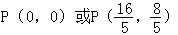；（Ⅱ）；（Ⅲ）AB有最小值
【解析】
【详解】试题分析：（Ⅰ）求点的坐标，需列出两个独立条件,根据解方程组解：由点是直线：上的一动点，得，由切线PA的长度为得，解得（Ⅱ）设P（2b,b），先确定圆的方程：因为∠MAP＝90°，所以经过A、P、M三点的圆以MP为直径，其方程为：，再按b整理：由解得或，所以圆过定点（Ⅲ）先确定直线方程，这可利用两圆公共弦性质解得：由圆方程为及 圆：，相减消去x,y平方项得圆方程与圆相交弦AB所在直线方程为：，相交弦长即：
，当时，AB有最小值
试题解析：（Ⅰ）由题可知，圆M的半径r＝2，设P（2b,b），
因为PA是圆M的一条切线，所以∠MAP＝90°,
所以MP＝，解得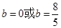
所以4分
（Ⅱ）设P（2b，b），因为∠MAP＝90°，所以经过A、P、M三点的圆以MP为直径，
其方程为：
即
由， 7分
解得或，所以圆过定点9分
（Ⅲ）因为圆方程为
即①
圆：，即②
②－①得圆方程与圆相交弦AB所在直线方程：
11分
点M到直线AB的距离13分
相交弦长即：
当时，AB有最小值16分
考点：圆的切线长，圆的方程，两圆的公共弦方程

